Seqüência 1

Aluno A  Meia Lua de Frente  Meia Lua de Frente  Queda de Negativa  Rolê | Aluno B  Negaça (Guarda Baixa)  Negaça (Guarda Baixa)  Ponteira

PASSAGEM

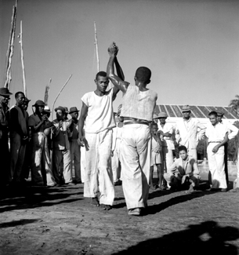

Aluno A  Chama | Aluno B  Saída de Aú

Seqüência 2

Aluno A  Meia Lua de Frente  Meia Lua de Frente  Chibatada (Martelo)  Queda de Negativa  Rabo de Arraia | Aluno B  Negaça (Esquiva)  Negaça  Negaça (Guarda Alta)  Chapa Solta ( Bênção)

PASSAGEM
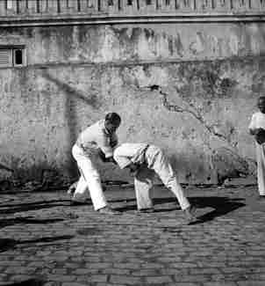

Aluno A  Chama  Joelhada  Saída de Aú | Aluno B  Queda de Negativa

Seqüência 3

Aluno A  Meia Lua de Frente  Meia Lua de Frente  Joelhada  Rolê | Aluno B  Negaça (Guarda Média)  Negaça (Guarda Média)  Cabeçada  Queda de Negativa  Banda (Vingativa)

PASSAGEM

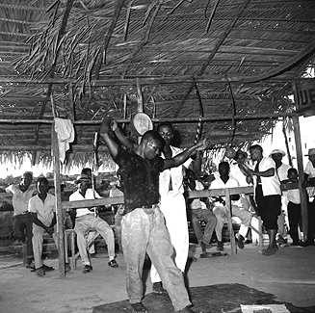

Aluno A  Chama | Aluno B  Saída de Aú

Seqüência 4

Aluno A  Meia Lua de Frente  Meia Lua de Frente  Rabo-de-Arraia  Queda de Negativa  Tesoura | Aluno B  Negaça  Negaça  Chapa de Frente (Queda de Três)  Queda de Negativa  Boca de Calça  Aú

PASSAGEM

Volta Ao Mundo

Aluno A  Chama  Meia Lua de Costas (Armada)  Saída de Aú | Aluno B  Queda de Negativa

Seqüência 5

Aluno A  Meia Lua de Frente  Meia Lua de Frente  Queda de Negativa  Chibatada | Aluno B  Negaça  Negaça  Chapa de Lado

PASSAGEM

Sapinho

Aluno A  Chama  Chapa Solta  Saida de Aú | Aluno B  Queda de Negativa

Seqüência 6

Aluno A  Meia Lua de Frente  Meia Lua de Frente  Queda de Negativa  Chapa de Costas | Aluno B  Negaça  Negaça  Chapa Giratória  Cabeçada

PASSAGEM

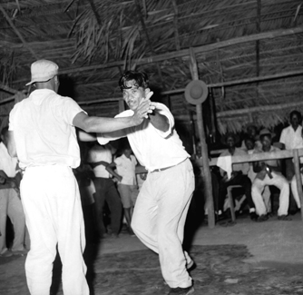

Aluno A  Chama  Rabo-de-Arraia  Saida de Aú | Aluno B  Queda de Negativa

Seqüência 7

Aluno A  Meia Lua de Frente  Meia Lua de Frente  Meia Lua de Costas  Queda de Negativa  Rasteira | Aluno B  Negaça  Negaça  Negaça  Ponteira

PASSAGEM

Aluno A  Chama (low hands)  Saida de Aú | Aluno B  Saida de Aú

